UI – инструкция

**Навигационная панель.** Присутствует на всех страницах сайта. С нее можно перейти на соответствующие страницы сайта. При нажатии на иконку  пользователь перейдет на главную страницу. Если пользователь не авторизирован:



Если пользователь авторизирован:



Нажав на кнопку «Выйти» пользователь выйдет из профиля.

**Главная страница.** С нее можно перейти на каталог сериалов.

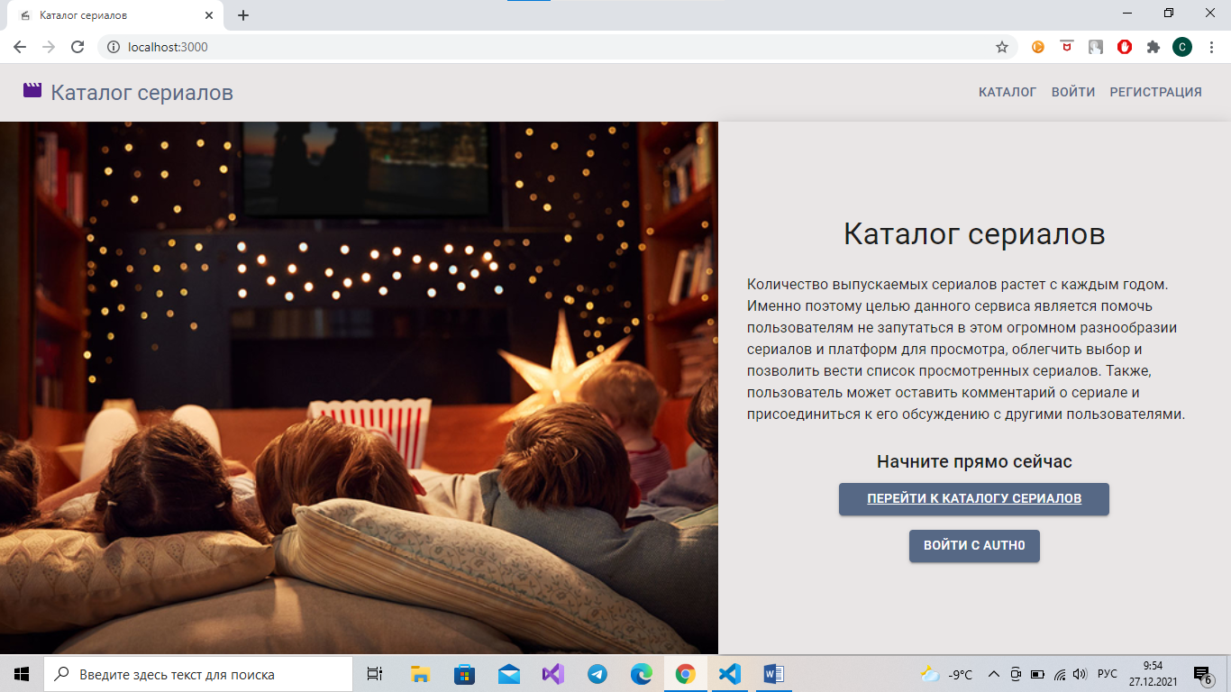

**Страница регистрации.** Необходимо ввести данные: логин, email и пароль в соответствующие поля. Если ввести не все данные, пользователь увидит соответствующее уведомление об ошибке. Если пользователь с соответствующим email уже существует, выводится соответствующая ошибка.

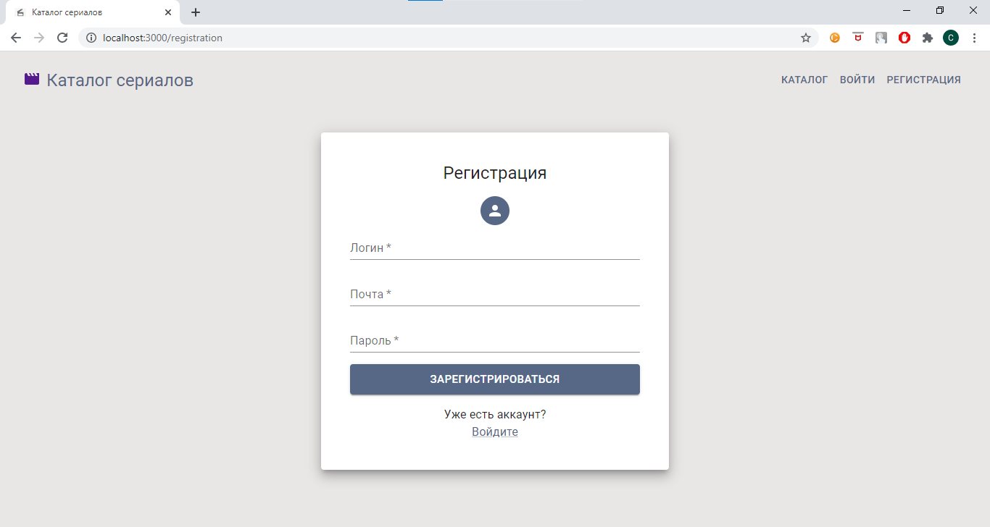

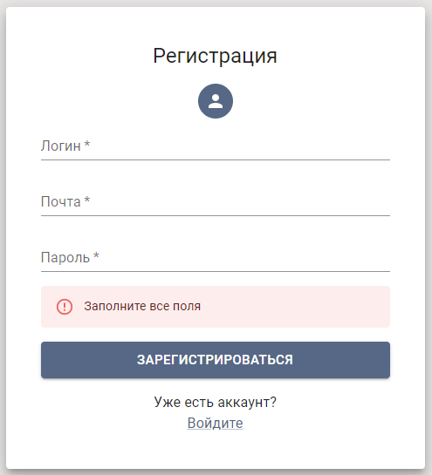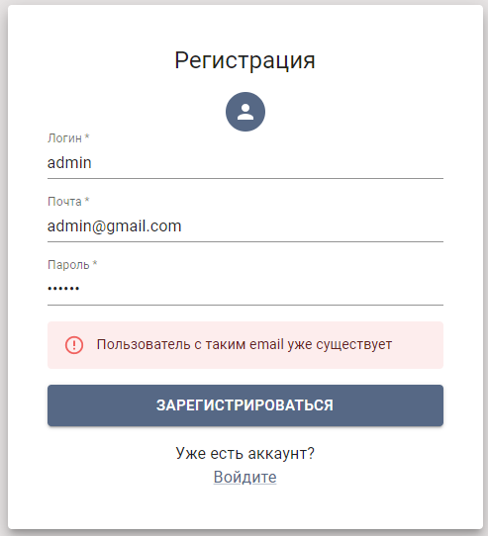

**Страница логина.** Необходимо ввести данные: email и пароль в соответствующие поля. Если ввести не все данные, пользователь увидит соответствующее уведомление об ошибке. Если пользователь с соответствующим email не существует, выводится соответствующая ошибка.

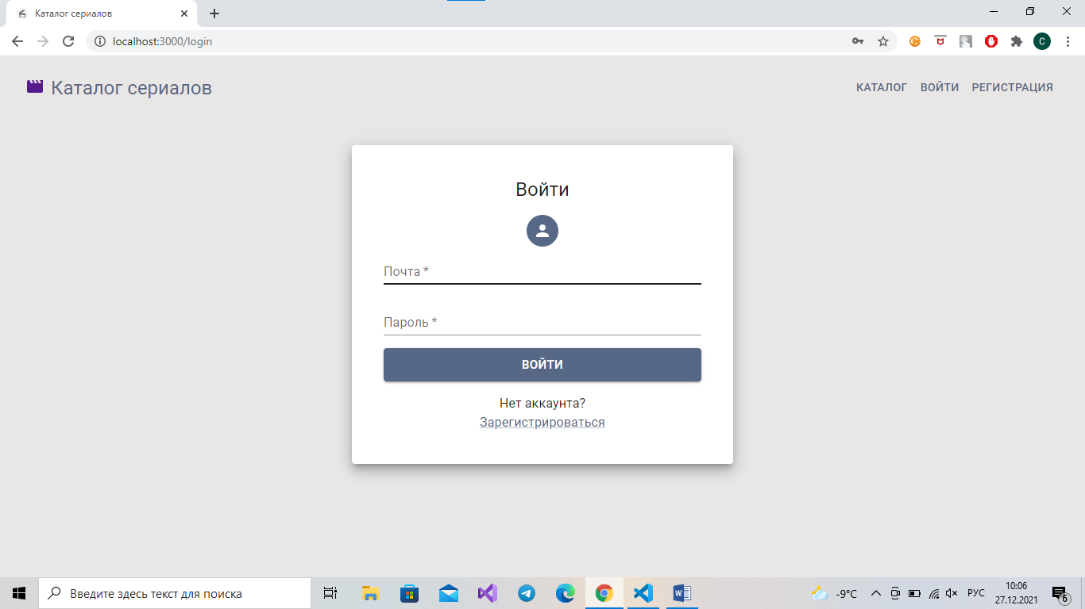

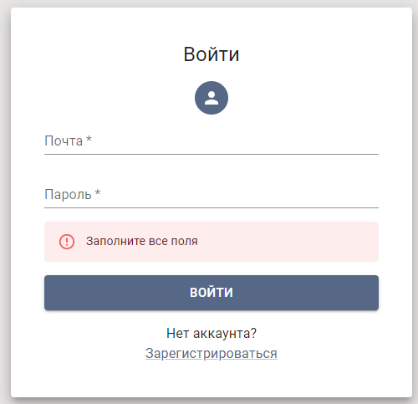 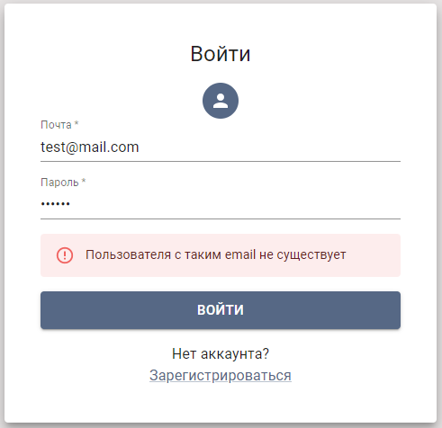

**Каталог.** Доступен всем пользователям. Выводится список всех сериалов, по 6 на одной странице. Сериалы можно отфильтровать по жанру и/или стране, нажав на соответствующие кнопки слева. Нажав на карточке сериала на кнопку «Подробнее» пользователь перейдет на страницу сериала.

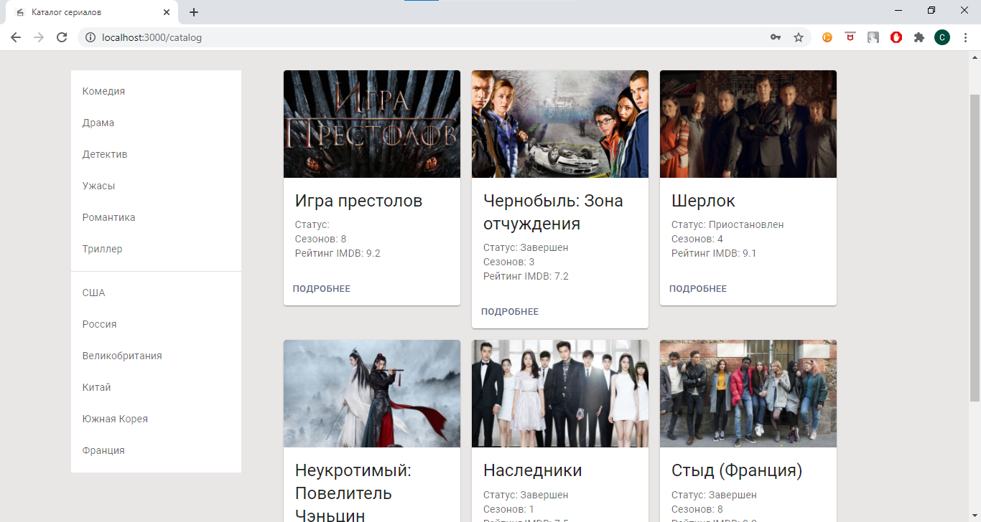

**Страница сериала.** Доступна для всех пользователей. В нем находится информация о сериале и отзывы о нем.

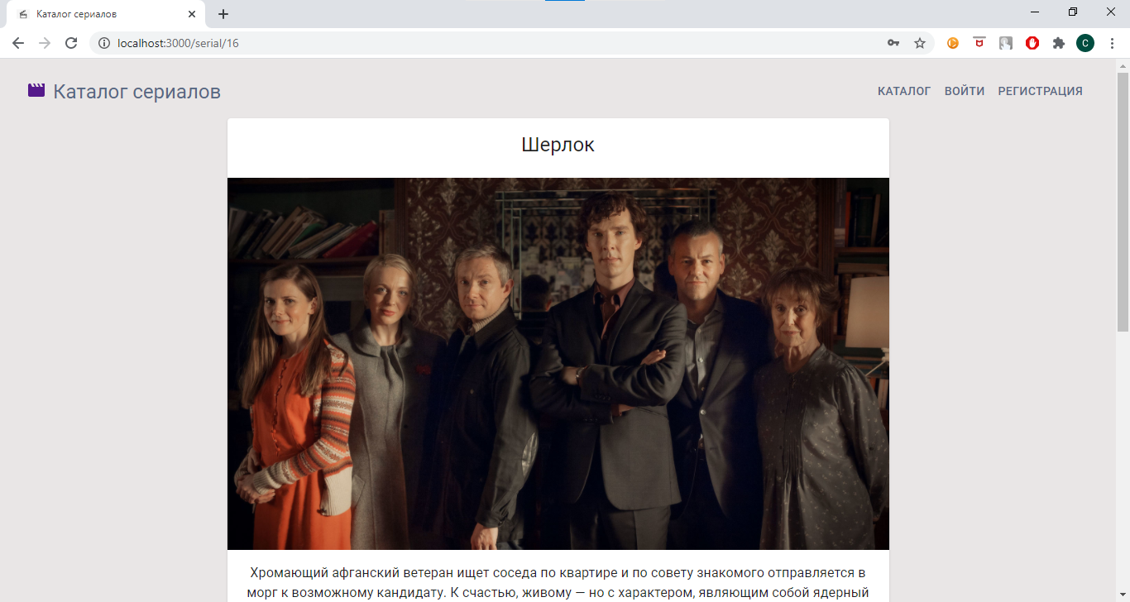

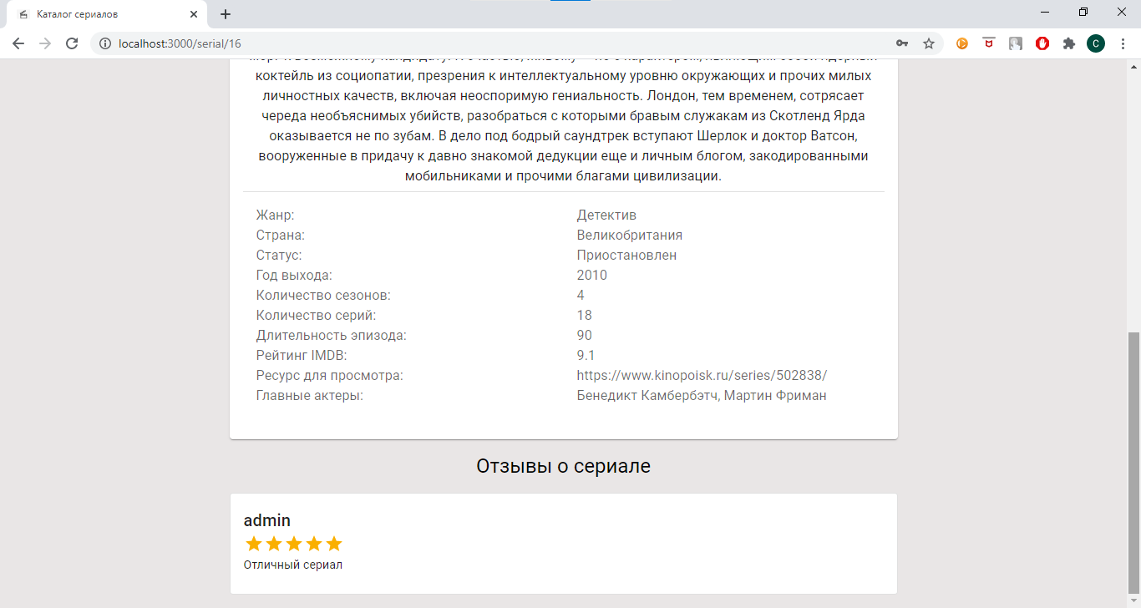

Для авторизованных пользователей доступны кнопки добавления сериала в списки: «Просмотрено» или «Хочу посмотреть» после картинки сериала.



Если пользователь добавил сериал в список, на этом месте появится кнопка удаления сериала из списка:



Также ему доступно поле оставить отзыв в конце страницы. Если рейтинг не поставлен, выводится соответствующая ошибка. Отзыв без текста может быть отправлен. При успешной отправке отзыва выводится соответствующее уведомление. При обновлении странице отзыв будет отображен в общем списке.

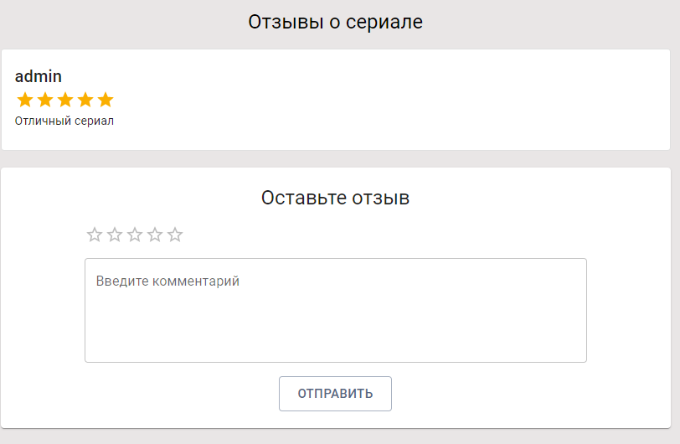

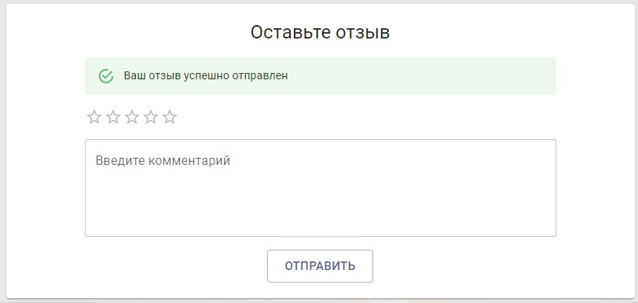

**Личный кабинет.** Авторизированный пользователь имеет доступ в личный кабинет. В нем находятся два списка: «Просмотренные» сериалы и сериалы «Хочу посмотреть». Если сериалов в списке нет, выводится соответствующее уведомление. С этой страницы можно перейти на соответствующую страницу сериала.

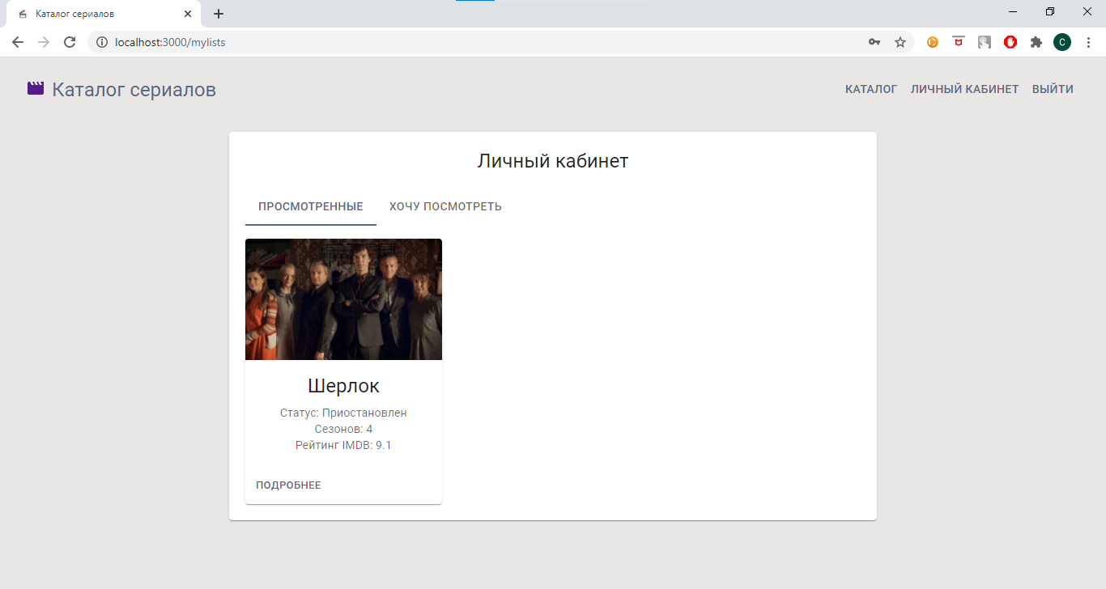

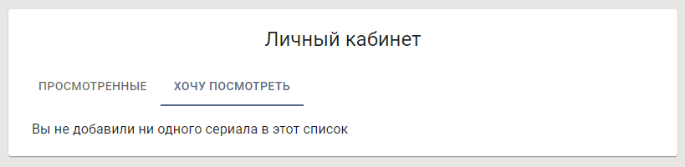

**Возможности администратора.**

Если пользователь имеет права администратора, появляется кнопка перехода в админ-панель на навигационной панели:



**Админ-панель.** Содержит 4 кнопки, выполняющие соответствующие функции.

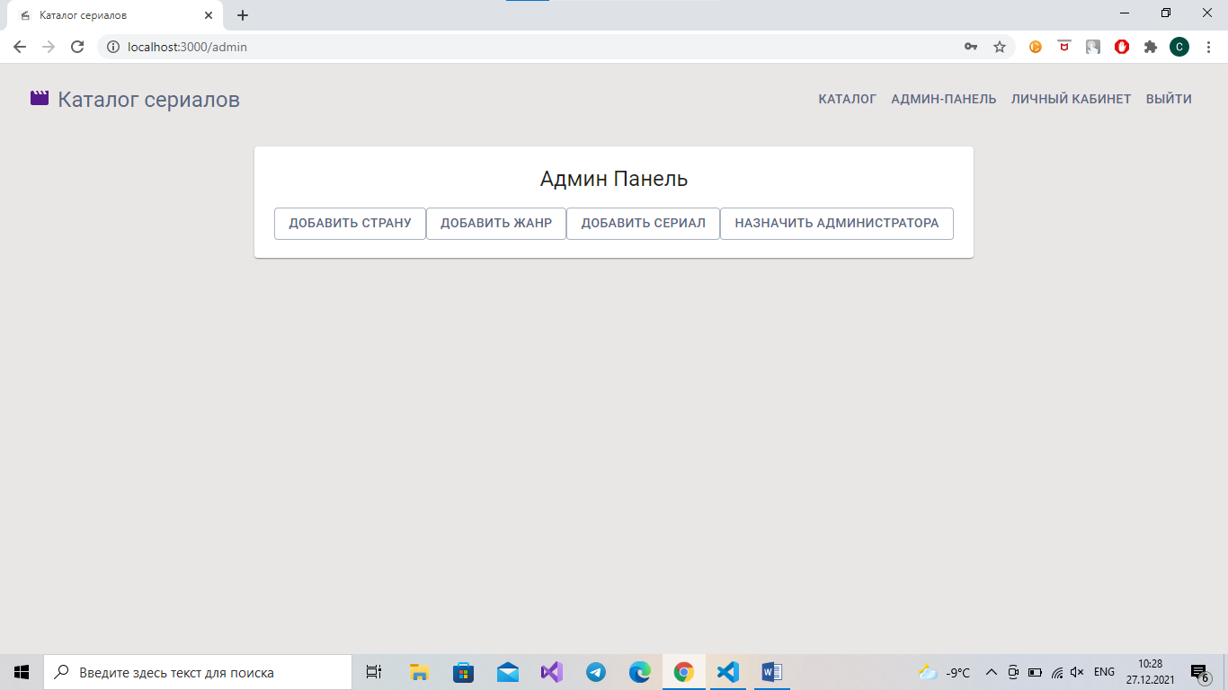

Кнопки «Добавить страну», «Добавить жанр» и «Назначить администратора» выводят соответствующие модальные окна.

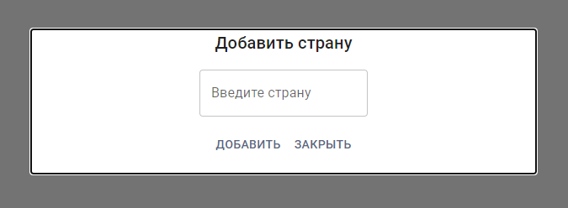



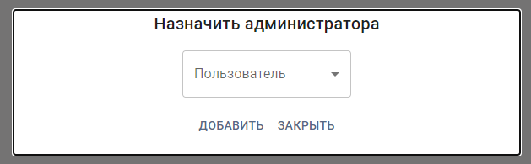

В поле пользователь можно выбрать одного из авторизированных пользователей, которые не имеют права администратора.

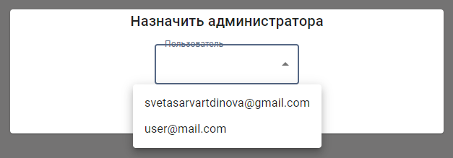

Кнопка «Добавить сериал» переводит на соответствующую страницу:

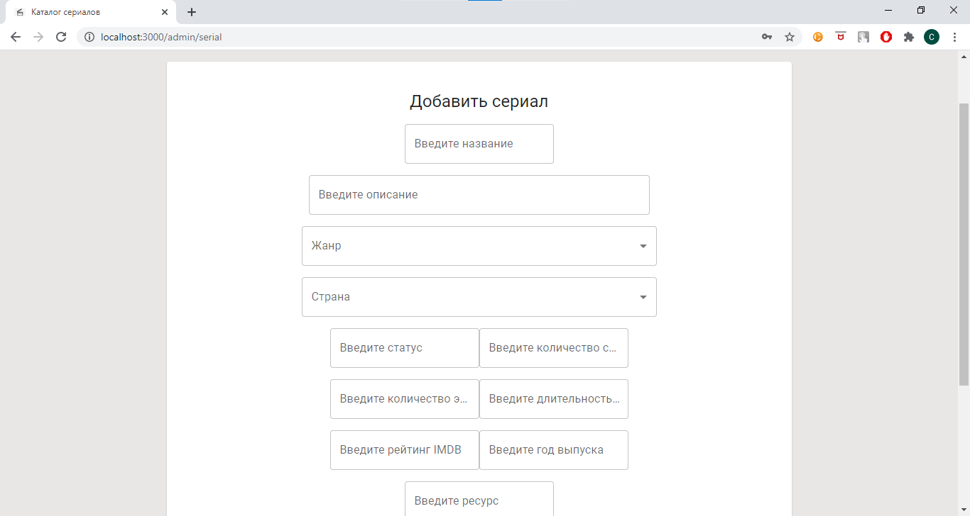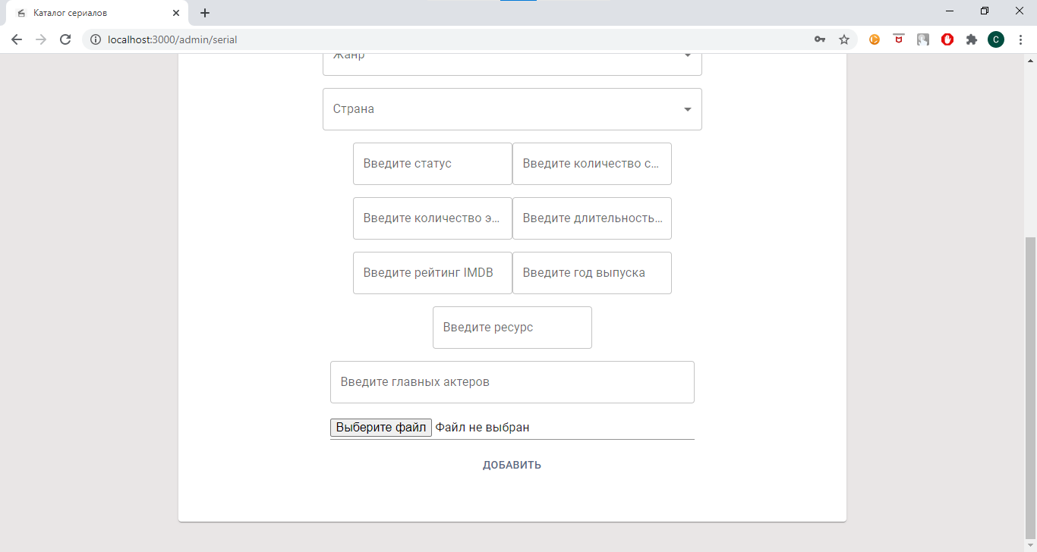

Выбор в поле жанра и страны осуществляется из существующих сериалов в базе данных.

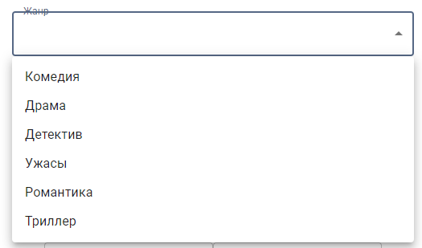

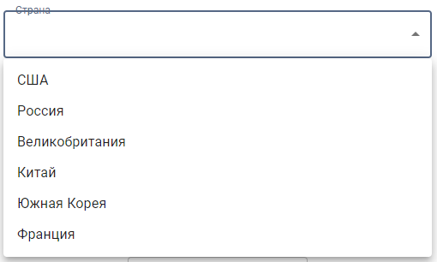

**Страница сериала.** На странице сериала администратор имеет доступ к кнопке «Обновить информацию о сериале», которая находится после информации о сериале.

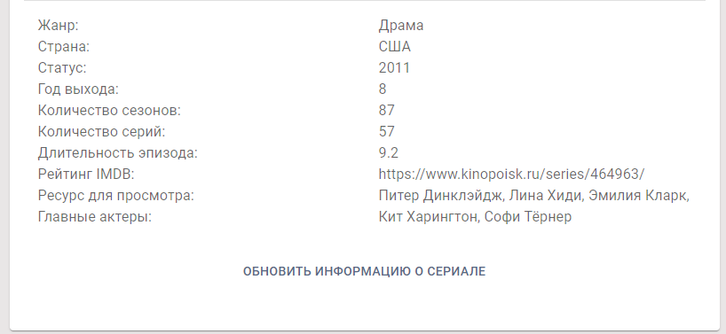

Нажав на кнопку, администратор попадет на страницу редактирования сериала, где можно ввести новые значения потенциально изменяемых полей.

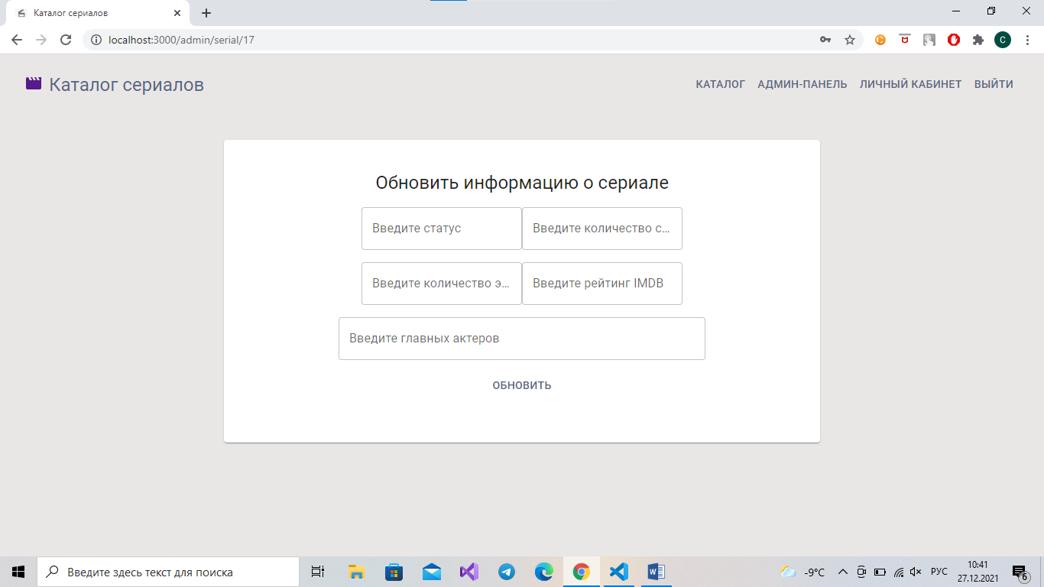

Также на странице сериала в карточке каждого пользователя существуют кнопки редактирования и удаления отзыва. Кнопка «Редактировать отзыв» переводит на страницу редактирования отзыва, где можно изменить текст отзыва.

